Reprise pour la saison 2014-2015 – U15

- Du 4 août au 17 août : planning de reprise d’activité physique (voir après)
- Lundi 18 août : entraînement à Replonges de 9h30 à 11h30
- Mercredi 20 août : entraînement à Replonges de 9h30 à 11h30
- Jeudi 21 août : entraînement à Replonges de 9h30 à 11h30
- Samedi 23 août : opposition interne à Replonges, début à 10h00 donc rendez-vous à 9h15 au stade.
- Lundi 25 août : entraînement à Replonges de 9h30 à 11h30
- Mercredi 27 août : entraînement à Replonges de 9h30 à 11h30 pour les équipes 2, 3, 4. Match l’après-midi contre Châlon à Chalon pour l’équipe 1.
- Jeudi 28 août : journée à Feillens :
- Entraînement le matin de 9h30 à 11h30
- Pique-nique à midi
- Olympiades l’après-midi
- Samedi 30 août : match amical pour les équipes 1 et 2 contre Bresse Tonic Football à 10h00 à Replonges.
- Lundi 1er septembre : entraînement à Replonges de 18h30 à 20h15
- Mercredi 3 septembre : match amical pour les équipes 1, 2 et 3.
- Equipe 1 : JSCPV à 17h30 à Feillens
- Equipe 2 : Dombes Bresse 2 à 18h30 à domicile (lieu encore à préciser)
- Equipe 3 : Grièges Pont de Veyle à 17h à Grièges
- Vendredi 5 septembre : entraînement à Replonges pour les équipes 1 et 2 de 18h30 à 19h45 et entraînement à Manziat pour les équipes 3 et 4 de 18h30 à 19h45.
- Samedi 6 ou dimanche 7 septembre : Match amical pour les équipes 1, 2, 3, 4.
- Equipe 1 : U15 Louhans domicile
- Equipe 2 : U14 Louhans domicile
- Equipe 3 : FC Bressans 2 à Polliat à 10h00
- Equipe 4 : St Martin du Mont ? En attente de la réponse.
- Lundi 8 septembre : entraînement à Replonges de 18h30 à 20h15
- Mercredi 10 septembre : entraînement à Replonges de 17h30 à 19h15
- Vendredi 12 septembre : entraînement à Replonges pour les équipes 1 et 2 de 18h30 à 19h45 et entraînement à Manziat pour les équipes 3 et 4 de 18h30 à 19h45.
- Reprise du championnat le samedi 13 septembre pour les U15 féminines et le dimanche 14 septembre à 10h00 pour les U15.

Planning des entraînements pour la suite :
- Lundi : 18h30 à 20h15 à Replonges
- Mercredi : 17h30 à 19h15 à Replonges
- Mercredi : 15h00 à 17h00 à Bâgé pour les féminines
- Vendredi : 18h30 à 19h45 à Replonges pour les équipes 1 et 2 et à Manziat pour les équipes 3 et 4

Les matches de championnat à domicile :
- Féminines : Samedi à 14h00 à Replonges puis rotation dans les clubs
- Equipe 1 : Dimanche à 13h00 à Feillens
- Equipe 2 : Dimanche à 10h00 à Manziat
- Equipe 3 : Dimanche à 10h00 à Replonges
- Equipe 4 : Dimanche à 10h00 à Bâgé

Planning de reprise d’activité physique (à faire chez soi) :

Semaine | Lundi | Mardi | Mercredi | Jeudi | Vendredi | Samedi | Dimanche
Du 4 Août au 10 Août | 2 x 15’ de courses entrecoupées de 3’ de récup (entre 9,5 et 13,5km/h)  + étirements  + abdos, pompes | Repos | 2 x 20’ de courses entrecoupées de 3’ de récup (entre 9,5 et 13,5km/h)  + étirements + abdos, pompes | Repos | Autre activité (Vélo, tennis, natation …)  +étirements | Repos | Repos
Niveau bronze : 15 jongles pied fort, 5 j. pied faible, 5 j. tête, 10 j. alternance pied fort et pied faible
Niveau argent : 30 jongles pied fort, 15j. pied faible, 10j. tête, 20j. alternance pied fort et pied faible
Niveau or : 50 jongles pied fort, 30 j. pied faible, 20 j. tête, 40 j. alternance pied fort et pied faible
Du 11 Août au 17 Août | 7’ : footing en aisance respiratoire  20’ : Fartlek  +étirements + abdos, pompes | Repos | 7’ : footing en aisance respiratoire  25’ : Fartlek  + étirements + abdos, pompes | Repos | 2x 25’ de courses entrecoupées de 3’ de récup entre 10 et 13km/h  + étirements | Repos | Repos
Niveau bronze : 25 jongles pied fort, 10j. pied faible, 8j. tête, 18j. alternance pied fort et pied faible
Niveau argent : 50 jongles pied fort, 30j. pied faible, 20j. tête, 40 j. alternance pied fort et pied faible
Niveau or : 50j. pied faible, 30j. tête, 50 j. alternance pied fort et pied faible, 20j. alternance pied poitrine
Du 18 Août au 24 Août  (pour les joueurs en vacances) | 7’ : footing en aisance respiratoire  20’ : Fartlek  (Accélération de 20’’ toutes les 3’)  +étirements + abdos, pompes | Repos | 7’ : footing en aisance respiratoire  25’ : Fartlek  (Accélération de 20’’ toutes les 3’)  + étirements + abdos, pompes | Repos | 2x 25’ de courses entrecoupées de 3’ de récup entre 10 et 14km/h  + étirements  (Il faut augmenter la vitesse par rapport aux semaines précédentes) | Repos | Repos
Niveau bronze : 40 jongles pied fort, 15j. pied faible, 10j. tête, 26j. alternance pied fort et pied faible
Niveau argent : 50 jongles pied fort, 30j. pied faible, 20j. tête, 40 j. alternance pied fort et pied faible
Niveau or : 50j. pied faible, 30j. tête, 50 j. alternance pied fort et pied faible, 20j. alternance pied poitrine
Du 25 Août au 31 Août  (pour les joueurs en vacances) | 7’ : footing en aisance respiratoire  20’ : Fartlek (Accélération de 25’’ toutes les 3’)  +étirements + abdos, pompes | Repos | 7’ : footing en aisance respiratoire  25’ : Fartlek  (Accélération de 25’’ toutes les 3’)  + étirements + abdos, pompes | Repos | 2x 25’ de courses entrecoupées de 3’ de récup entre 10 et 14km/h  + étirements  (Il faut augmenter la vitesse par rapport aux semaines précédentes) | Repos | Repos
Niveau bronze : 50 jongles pied fort, 20j. pied faible, 15j. tête, 30j. alternance pied fort et pied faible
Niveau argent : 50j. pied faible, 30j. tête, 50 j. alternance pied fort et pied faible, 20j. alternance pied poitrine
Niveau or : 50j. tête, 50 j. alternance pied fort et pied faible, 30j. alternance pied poitrine, 20 jongles en alternant genou fort et faible
Site pour calculer vos trajets (+ vitesse moyenne …) : www.calculitineraires.fr

Aisance respiratoire = possibilité de parler pendant la course

Fartlek = Accélération de 15’’ toutes les 3’ puis retour à un rythme de course normal (entre 9,5 et 13,5km/h). Attention, il ne s’agit pas d’un sprint mais d’une accélération à un rythme beaucoup plus soutenu. (15’’ à allure de course soutenue 2’45’’ à allure de course normale (9,5 – 13,5km/h) 15’’ à allure de course soutenue …)

Contrats jonglages = On vous propose 3 niveaux de défis jonglage à réaliser par semaine (niveau bronze = le plus facile, un niveau argent = moyennement difficile, un niveau or = difficile). L’objectif est de réussir au moins 1 des trois défis avant la semaine suivante. (Pas de surface de rattrapage !)

Intérêts du jonglage :
- Amélioration de la sensibilité avec le ballon : dosage, trajectoires, différentes surfaces de contacts…
- Amélioration de la coordination : appuis, équilibre
- Meilleure appréciation des trajectoires aériennes
- Amélioration de la concentration et de la persévérance
Etirements

Etirements passifs. A partir d’une position de départ confortable il faut étirer lentement et sans à coup le muscle désiré en soufflant. Arrivé à une amplitude maximale tolérée par l’organisme, il faut la tenir pendant 20 secondes. Répéter l’exercice 3 fois après un repos de quelques secondes.

Voici une routine d’étirement :

- Les mollets (= derrière la jambe)
En position assise, genoux fléchies, on va venir attraper ses pieds avec ses mains. Ensuite on pousse ses mains avec ses pieds jusqu’à l’étirement. A ce moment, on va fléchir sa cheville et maintenir la position.

- Les ischios-jambiers (= derrière la cuisse)

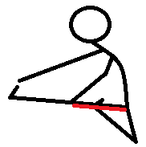
En position assise, la jambe non étirée est en position ‘’tailleur’’, la jambe étirée est tendue. Avec la main de la même latéralité que la jambe étirée on va venir essayée d’attraper son pied jusqu’à l’étirement puis on va maintenir la position.

- Les adducteurs (= côté interne de la cuisse)

En position assise, on fléchie les genoux, on attrape nos chevilles et on ramène nos talons contre nos fesses. Dos creux. Tenir la position.

- Les quadriceps (= devant de la cuisse)

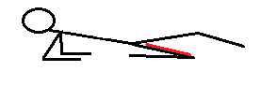
En position assise, on va fléchir la jambe à étirée, l’autre jambe restera en prolongement du corps, genoux déverrouillé. On viendra poser les deux coudes au sol. Tenir la position.

- Les fessiers
En position assise, la jambe non étirée sera tendue. La jambe étirée sera fléchie et on viendra la mettre côté opposée de la jambe tendue. (Si on étire les fessiers de la jambe h=gauche, on viendra placer cette dernière à droite de la jambe droite qui sera tendue.) Dos creux. Pousser son genoux vers l’intérieur (vers la droite dans l’exemple).
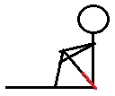

Abdos, pompes

- Gainage :

- Ventral
Dans cette position, maintenir un dos plat, fesses, ischio-jambiers et quadriceps contractés, abdominaux contractés + ventre rentré vers l’intérieur.
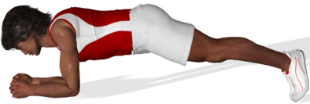

- Latéral
Dans cette position, maintenir un dos plat, fesses, ischio-jambiers et quadriceps contractés, abdominaux contractés + ventre rentré vers l’intérieur. (Penser de changer de côté)
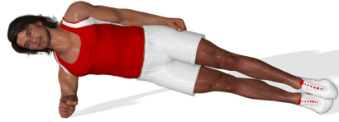
Dans cette position, contracter fesses et ischios-jambiers.
Attention à ne pas trop accentuer la position : pieds entre 5 à 7 cm du sol maximum, de même pour la tête et les bras !!
- Lombaires (Bas du dos)
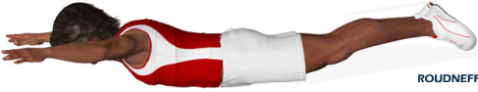

- Abdominaux :
En position assise + chevilles fléchies, bras tendues le long des oreilles (comme pour plonger), remonter le buste (épaule à 15cm du sol max) puis le redescendre. Souffler en remontant le buste et inspirer tout en rentrant le ventre en descendant.
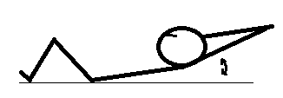

- Pompes :
Bras écarté de la largeur des épaules. Position de départ = bras tendus. Descendre le buste avec une flexion des coudes jusqu’à ce que le torse touche le sol puis remonter jusqu’à la position initiale.
Veiller à conserver un corps ‘’droit’’ : épaules, hanches, genoux et chevilles alignées.
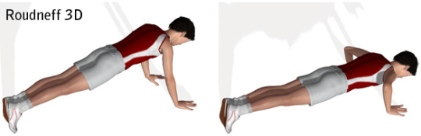

Semaine du 4 au 10 août :

- Gainage ventrale = 20’’ x 3 séries (15’’ de récup entre chaque série)
- Gainage latéral = 20’’ x 3 séries (15’’ de récup entre chaque série)
- Gainage dorsal = 20’’ x 3 séries (15’’ de récup entre chaque série)

- Abdominaux = 10 répétitions x 3 séries (15’’ de récup entre chaque série)

- Pompes = 6 x 4 répétitions (20’’ de récup entre chaque série)

- Mettre 1’ à 2’ de récupération entre chaque exercice.

Semaine du 11 au 17 août (+ 18 au 31) :

- Gainage ventrale = 35’’ x 2 séries (20’’ de récup entre chaque série)
- Gainage latéral = 35’’ x 2 séries (20’’ de récup entre chaque série)
- Gainage dorsal = 35’’ x 2 séries (20’’ de récup entre chaque série)

- Abdominaux = 15 répétitions x 3 séries (15’’ de récup entre chaque série)

- Pompes = 10 x 4 répétitions (20’’ de récup entre chaque série)

- Mettre 1’ à 2’ de récupération entre chaque exercice.

